Thực phẩm xua tan mệt mỏi

Dưới đây là những thực phẩm giúp xua tan mệt mỏi và tăng cường năng lượng nhanh chóng:

Sữa chua
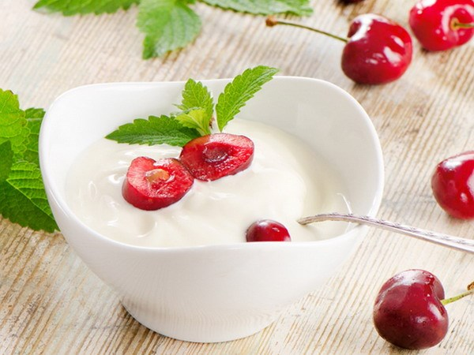
Sữa chua rất giàu protein và chứa các lợi khuẩn giúp giảm triệu chứng mệt mỏi, tốt cho tiêu hóa. Đây cũng là lựa chọn tuyệt vời để tăng cường năng lượng.
Dưa hấu
Dưa hấu, chứa lượng nước cao và chất điện giải, là loại trái cây giúp bổ sung năng lượng nhanh chóng.
Yến mạch
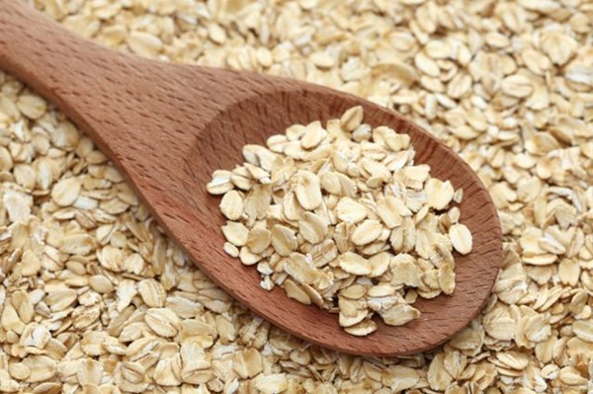
Yến mạch giàu protein, mangan, vitamin B1, chất xơ và carbohydrate giúp tăng cường năng lượng cho cơ thể.
Chuối
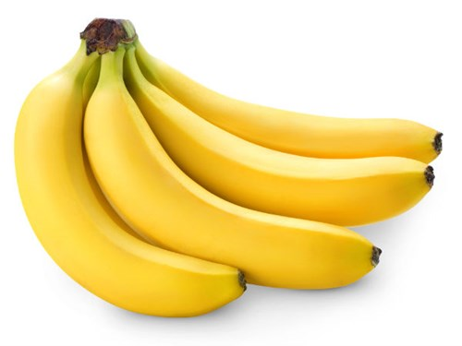
Các vitamin có trong chuối giúp xua tan mệt mỏi, cùng với hàm lượng đường tự nhiên có tác dụng phục hồi năng lượng nhanh chóng.
Quả óc chó
Quả óc chó là thực phẩm lý tưởng để nạp năng lượng. Nhờ giàu protein, các vitamin, acid béo omega 3, quả óc chó giúp giảm các triệu chứng mệt mỏi.
Trà xanh

Trà xanh cũng là thức uống “đánh bay” mệt mỏi. Chất polyphenol có trong trà xanh giúp giảm những căng thẳng tâm thần và tăng cường năng lượng.
Hạt bí ngô
Hạt bí ngô giàu protein, vitamin và acid béo omega 3. Tất cả các dưỡng chất này giúp cung cấp năng lượng và xua tan mệt mỏi.

